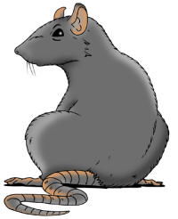
Woorden met een gesloten lettergreep

Zet de volgende woorden in het meervoud

één prinses - tien prinsessen één rat - twee ratten
één boerin - 6 ……………………… één mus - 2 ………………………
één toestel - 2 ……………………… één grot - 3 ………………………
één matras - 3 ……………………… één portret - 2 ………………………
één zonnebril - 5 ……………………… één pakket - 2 ………………………

Vul de juiste vorm van het woord in

- Er zitten twee kippen in het hok. kip
- De kinderen spelen met drie ballonnen. ballon
- Er rijden twee ………………… op de weg. bus
- Hij moet iedere dag drie ………………… slikken. tablet
- Hans at twee ………………… gehaktbal
- Achter de boerderij staan twee ………………… stal
- Vroeger waren er veel meer ………………… dan nu. baron
- In de gymzaal staan allerlei ………………… toestel
- Er worden nog altijd ………………… gevangen. walvis
- De muzikanten bliezen op hun ………………… trompet

Vul de juiste letters in.

m of mm p of pp k of kk l of ll
kammen schipper koken voetballer
boterha……en regendru…...el kru……en ka……ender
tro…...el po…...etje ki…...er spe…...etje
A……erika stre……en kro…...odil a…...emaal
komko……mer sti……eltje ste…...elvarken ko……onel
ka……elen hardlo…...er rotsblo……en wereldbo……en
